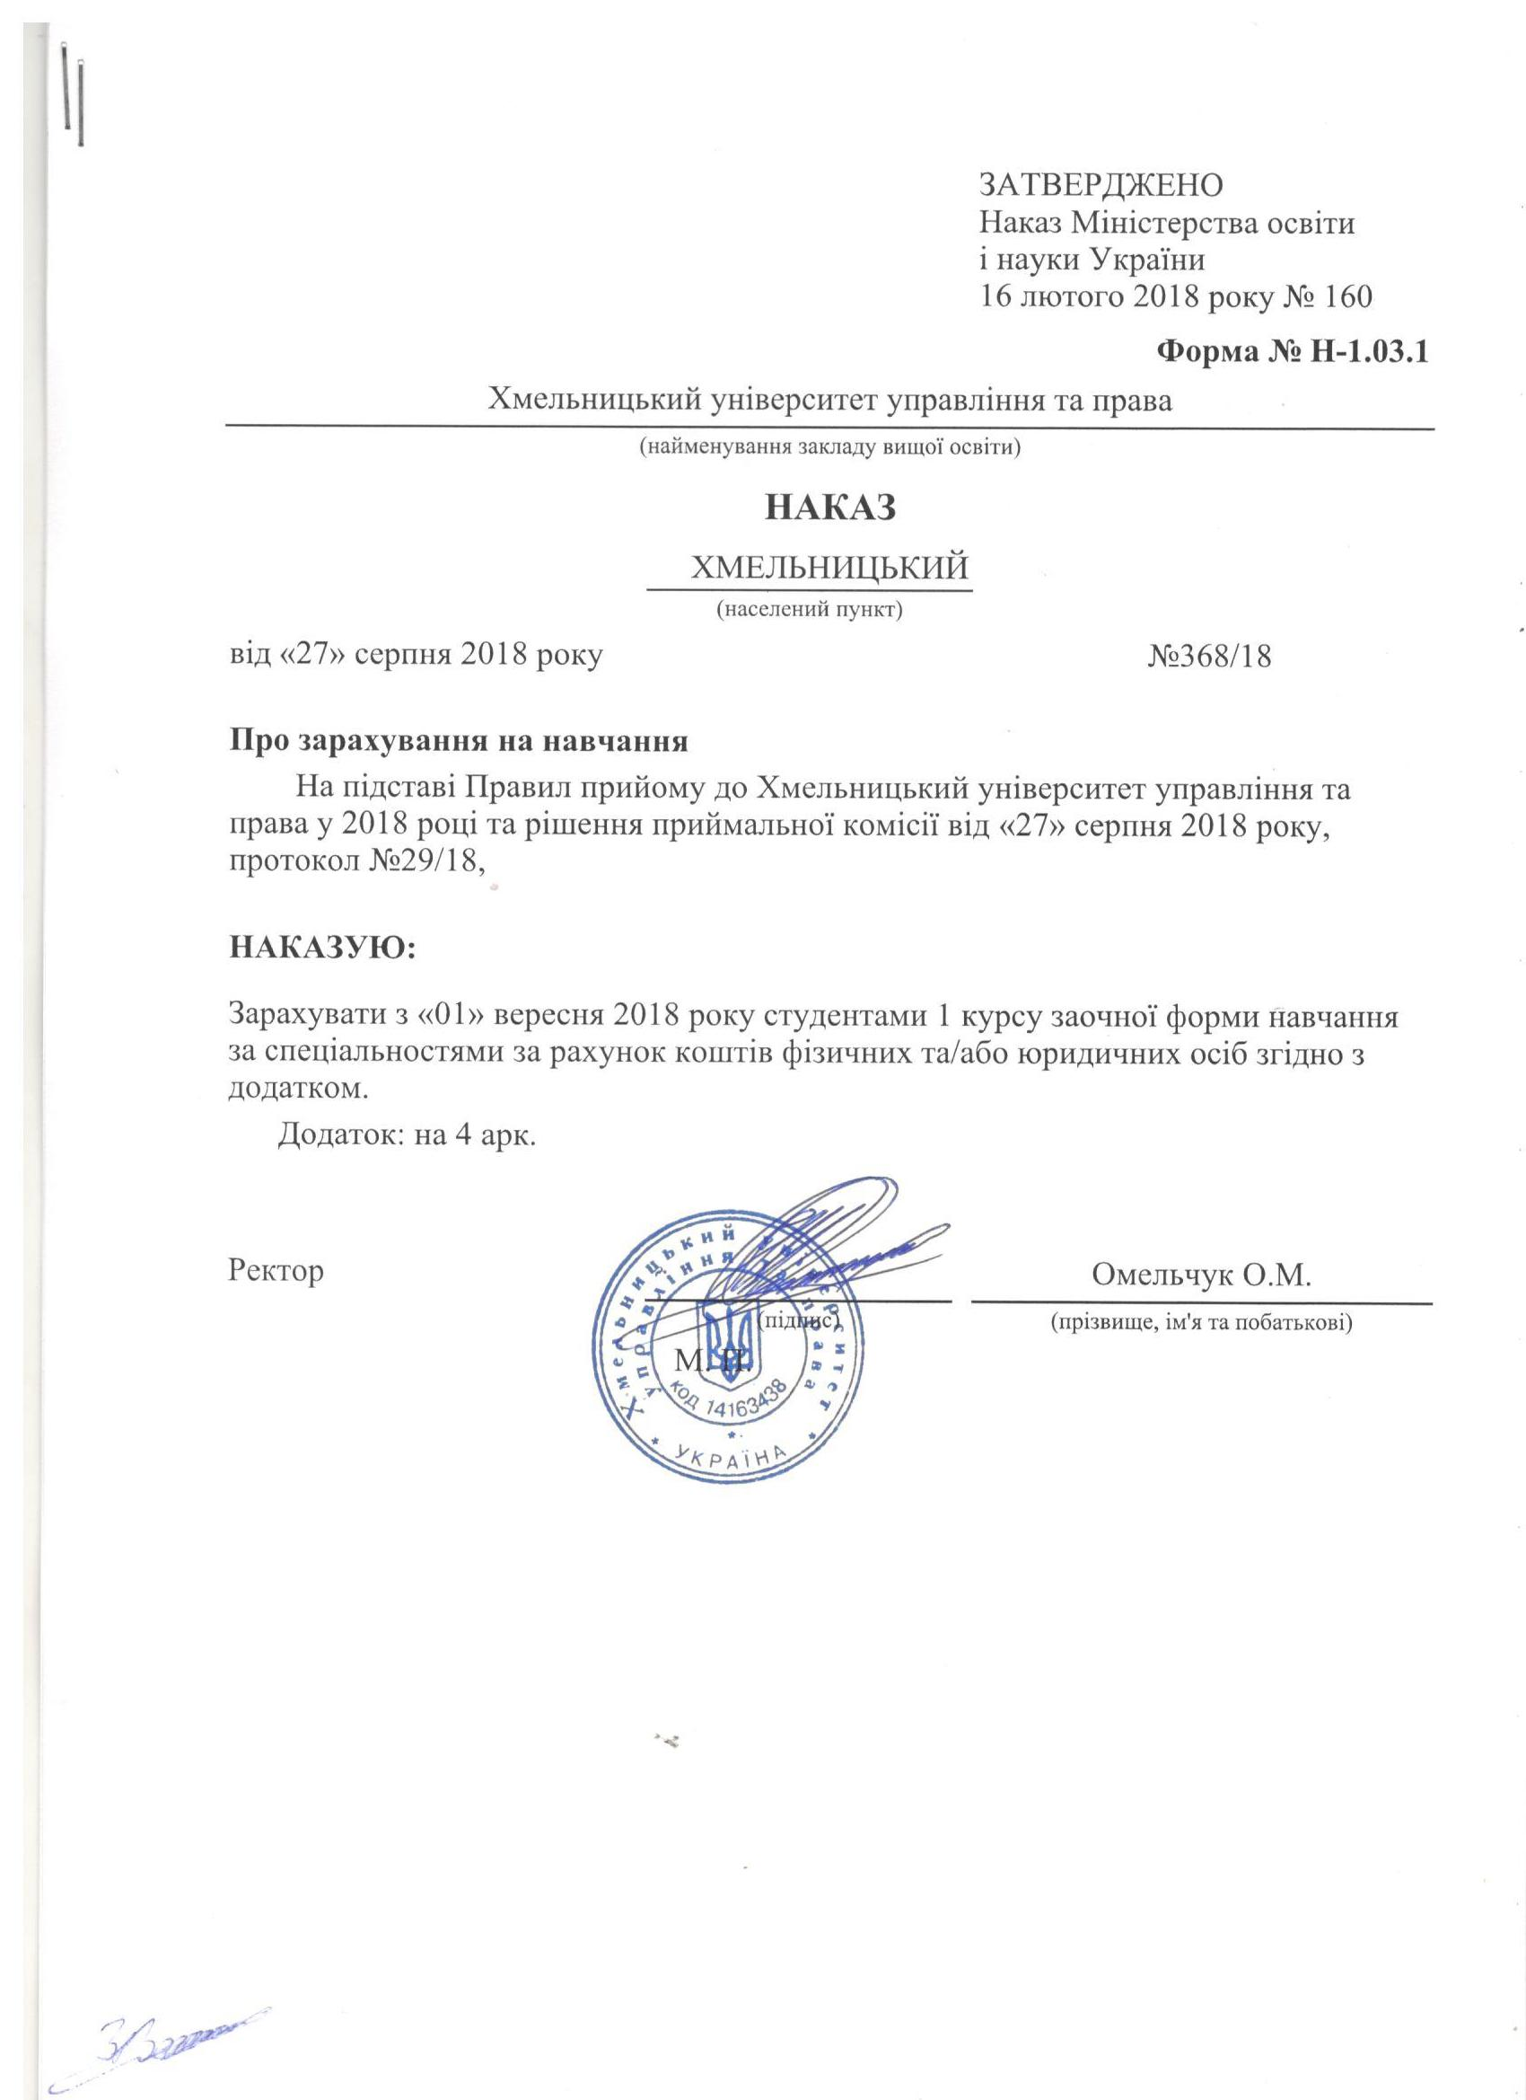
ЗАТВЕРДЖЕНО
Наказ Міністерства освіти
і науки України 16 лютого 2018 року № 160
 |  |  |  |  |  |  |  |  |  |  |  |  |  | Форма № Н-1.03.2
 | Додаток до наказу про зарахування на навчання
 | Обласна рада |  |  |  |  |  |  |  |  | Хмельницький університет управління та права
 | 281 Публічне управління та адміністрування |  |  |  | Комунальна |  |  |  |  | Магістр |  |  | рахунок коштів фізичних та/або юридичних осіб
 | № заяви в ЄДЕБО |  | прізвище |  | ім'я |  | по батькові |  |  | номер, серія, дата видачі та тип документа про освітній (освітньо-кваліфікаційний) рівень/ступінь, на основі якого відбувається вступ |  |  | назва спеціалізацій, освітніх програм, нозологій, мов, музичних інструментів тощо в межах спеціальності |  |  | конкурсний бал
 | 5107706 |  | Бацура |  | Дарія |  | Миколаївна |  |  | 190845 B18 30.06.2018 Диплом бакалавра |  |  | 281 Публічне управління та адміністрування |  |  | 855,5
 | 4897750 |  | Болотюк |  | Людмила |  | Валеріївна |  |  | 46838856 CK 10.06.2014 Диплом магістра |  |  | 281 Публічне управління та адміністрування |  |  | 864,5
 | 5053358 |  | Голюк |  | Олена |  | Олександрівна |  |  | 39738593 XM 04.06.2010 Диплом спеціаліста |  |  | 281 Публічне управління та адміністрування |  |  | 820,5
 | 4898204 |  | Грабовський |  | Владислав |  | Віталійович |  |  | 056452 B18 26.06.2018 Диплом бакалавра |  |  | 281 Публічне управління та адміністрування |  |  | 904,5
 | 5054180 |  | Данілков |  | Юрій |  | Дмитрович |  |  | 632433 TB 23.06.1991 Диплом спеціаліста |  |  | 281 Публічне управління та адміністрування |  |  | 949,5
 | 5051308 |  | Данілкова |  | Анастасія |  | Юріївна |  |  | 43583610 XM 05.06.2012 Диплом магістра |  |  | 281 Публічне управління та адміністрування |  |  | 962,5
 | 5072140 |  | Заріцький |  | Юрій |  | Валентинович |  |  | 056465 B18 26.06.2018 Диплом бакалавра |  |  | 281 Публічне управління та адміністрування |  |  | 873,5
 | 5074041 |  | Кирильчук |  | Олена |  | Таірівна |  |  | 002910 B18 23.02.2018 Диплом бакалавра |  |  | 281 Публічне управління та адміністрування |  |  | 884
 | 4897366 |  | Козачук |  | Олег |  | Іванович |  |  | 21237761 BH 30.06.2002 Диплом спеціаліста |  |  | 281 Публічне управління та адміністрування |  |  | 925,5
 | 4470750 |  | Колпакова |  | Анастасія |  | Олексіївна |  |  | 186713 B15 10.07.2015 Диплом бакалавра |  |  | 281 Публічне управління та адміністрування |  |  | 899,5
 | 4575065 |  | Кондратюк |  | Дарина |  | Сергіївна |  |  | 047008 C16 30.06.2016 Диплом спеціаліста |  |  | 281 Публічне управління та адміністрування |  |  | 857
 | 4943498 |  | Кучер |  | Юлія |  | Вікторівна |  |  | 012288 B18 24.02.2018 Диплом бакалавра |  |  | 281 Публічне управління та адміністрування |  |  | 873,5
 | 4577640 |  | Левицька |  | Крістіна |  | Олегівна |  |  | 002882 B18 23.02.2018 Диплом бакалавра |  |  | 281 Публічне управління та адміністрування |  |  | 888,5
 | 5050662 |  | Левицький |  | Віталій |  | Володимирович |  |  | 002879 B18 23.02.2018 Диплом бакалавра |  |  | 281 Публічне управління та адміністрування |  |  | 871
 | 4663518 |  | Лісова |  | Ілона |  | Валентинівна |  |  | 148472 B17 30.06.2017 Диплом бакалавра |  |  | 281 Публічне управління та адміністрування |  |  | 882
 | 4944093 |  | Маринчук |  | Валентин |  | Валерійович |  |  | 056524 B18 26.06.2018 Диплом бакалавра |  |  | 281 Публічне управління та адміністрування |  |  | 845
 | 4576022 |  | Марченко |  | Володимир |  | Олександрович |  |  | 20004111 MB 26.06.2009 Диплом бакалавра |  |  | 281 Публічне управління та адміністрування |  |  | 889,5
 | 5053799 |  | Музика |  | Наталія |  | Володимирівна |  |  | 24539674 TM 16.07.2004 Диплом спеціаліста |  |  | 281 Публічне управління та адміністрування |  |  | 822
 | 5074541 |  | Нагайчук |  | Ірина |  | Олександрівна |  |  | 090189 B18 26.06.2018 Диплом бакалавра |  |  | 281 Публічне управління та адміністрування |  |  | 736
 | 4669654 |  | Пилипенко |  | Андрій |  | Олександрович |  |  | 17153482 KB 16.07.2001 Диплом спеціаліста |  |  | 281 Публічне управління та адміністрування |  |  | 901,5
 | 4579284 |  | Повх |  | Тетяна |  | Миколаївна |  |  | 043201 B16 24.06.2016 Диплом бакалавра |  |  | 281 Публічне управління та адміністрування |  |  | 837,5
 | 5051982 |  | Процюк |  | Наталія |  | Юріївна |  |  | 37380386 TE 30.06.2009 Диплом магістра |  |  | 281 Публічне управління та адміністрування |  |  | 923,5
 | 5090858 |  | Радченко |  | Аліна |  | Євгенівна |  |  | 11945 AA 28.06.2018 Диплом бакалавра |  |  | 281 Публічне управління та адміністрування |  |  | 870
 | 4897053 |  | Рачок |  | Ірина |  | Василівна |  |  | 029091 B17 27.05.2017 Диплом бакалавра |  |  | 281 Публічне управління та адміністрування |  |  | 905
 | 5051058 |  | Рябов |  | Віктор |  | Миколайович |  |  | 282246 ШB 12.06.1993 Диплом спеціаліста |  |  | 281 Публічне управління та адміністрування |  |  | 846,5
 | 4944623 |  | Сабаревська |  | Марія |  | Андріївна |  |  | 056513 B18 26.06.2018 Диплом бакалавра |  |  | 281 Публічне управління та адміністрування |  |  | 854,75
 | 5054350 |  | Сидорчук |  | Дана |  | Валеріївна |  |  | 193624 B18 30.06.2018 Диплом бакалавра |  |  | 281 Публічне управління та адміністрування |  |  | 789,5
 | 4719209 |  | Стельмащук |  | Іванна |  | Олександрівна |  |  | 018613 B18 27.04.2018 Диплом бакалавра |  |  | 281 Публічне управління та адміністрування |  |  | 912,5
 | 5074667 |  | Сторожук |  | Вікторія |  | Сергіївна |  |  | 057966 B18 26.06.2018 Диплом бакалавра |  |  | 281 Публічне управління та адміністрування |  |  | 834,5
 | 4573314 |  | Теравська |  | Тетяна |  | Ігорівна |  |  | 019544 C18 26.06.2018 Диплом спеціаліста |  |  | 281 Публічне управління та адміністрування |  |  | 861
 | 5050062 |  | Товкан |  | Інна |  | Іванівна |  |  | 27422236 XM 24.06.2005 Диплом спеціаліста |  |  | 281 Публічне управління та адміністрування |  |  | 822
 | 5073859 |  | Фурман |  | Олена |  | Володимирівна |  |  | 788577 TB 25.06.1988 Диплом спеціаліста |  |  | 281 Публічне управління та адміністрування |  |  | 875
 | 5043340 |  | Фурса |  | Валентина |  | Йосипівна |  |  | 36816226 PH 20.06.2009 Диплом спеціаліста |  |  | 281 Публічне управління та адміністрування |  |  | 820
 | 4666979 |  | Чернилевський |  | Костянтин |  | Іванович |  |  | 002536 ЛГ 23.06.1995 Диплом спеціаліста |  |  | 281 Публічне управління та адміністрування |  |  | 890,5
 | 4467772 |  | Чернієнко |  | Юрій |  | Геннадійович |  |  | 20005745 MB 27.06.2014 Диплом бакалавра |  |  | 281 Публічне управління та адміністрування |  |  | 901,5
 | 4672660 |  | Чернієнко |  | Яна |  | Анатоліївна |  |  | 017311 B16 30.12.2015 Диплом бакалавра |  |  | 281 Публічне управління та адміністрування |  |  | 891,5
 | 5069272 |  | Черняк |  | Анатолій |  | Петрович |  |  | 32077076 BH 29.06.2007 Диплом спеціаліста |  |  | 281 Публічне управління та адміністрування |  |  | 817,5
 | 4461294 |  | Шевчук |  | Альбіна |  | Володимирівна |  |  | 052380 B18 30.06.2018 Диплом бакалавра |  |  | 281 Публічне управління та адміністрування |  |  | 859,5
 | 4664225 |  | Шевчук |  | Олександр |  | Олександрович |  |  | 017417 B16 12.03.2016 Диплом бакалавра |  |  | 281 Публічне управління та адміністрування |  |  | 880
 | 5090949 |  | Щерб`юк |  | Євгеній |  | Миколайович |  |  | 002894 B18 23.02.2018 Диплом бакалавра |  |  | 281 Публічне управління та адміністрування |  |  | 831

